Nomenclatura de compuestos

Existen diferentes tipos de compuestos cuyos nombres dependen de los elementos que se enlacen y el grupo que formen, así como de la cantidad de elementos en este y su número de oxidación o valencia, ya que la valencia determinará la estabilidad del producto.

La mayoría de los compuestos parten de enlaces con hidrogeno (H) y oxígeno(O), de los cuales se pueden formar hidróxidos (Elemento(s) + OH) y ácidos (H + elemento(s) + O). Por lo que es apropiado establecer las siguientes reglas:

* H + No metal: forma ácidos hidrácidos (haluros de hidrogeno), cuya nomenclatura será:

Ácidos hidrácidos

Ácido + prefijo del elemento al que se une el H + sufijo hídrico

Ejemplos: HCl= ácido clorhídrico

H2S= ácido sulfhídrico

* H + Semimetal: forma hidruros volátiles. Los semimetales presentan características de no metal y metal, por lo que su nomenclatura variará según el elemento. En la mayoría de estos compuestos su nomenclatura puede estructurarse como hidruro con su nombre científico de la siguiente manera:
  + Nomenclatura como hidruro:

Hidruro + prefijo del elemento + sufijo otorgado por su valencia

Hidrogeno

Hidruro + de + elemento + (valencia del elemento)

* + Nomenclatura científica de los compuestos:

Prefijo del elemento + sufijo ano

Hidruros

Ejemplos: BH3= hidruro bórico / hidruro de boro (III) / borano

AsH3= hidruro arsénico / hidruro de arsénico (V) / arsano / arsina

* H + Metal: forma hidruros metálicos. En estos compuestos el H trabaja con valencia -1. La nomenclatura de estos compuestos se estructura de la siguiente manera:
  + Hidruro + prefijo del elemento + sufijo otorgado por su valencia
  + Hidruro + de + elemento + (valencia del elemento)

Ejemplos: FeH2: hidruro ferroso / hidruro de hierro (II)

CaH2: hidruro calcico / hidruro de calcio

* O + No metal: forma anhídridos (óxidos ácidos), cuya nomenclatura puede establecerse como óxido o como anhídrido, de la siguiente manera:
  + Anhídrido + prefijo del elemento al que se une el O + sufijo que otorga la valencia del elemento
  + Óxido + de + elemento + (valencia del elemento)
  + Óxido + prefijo del elemento + sufijo de su valencia

Ejemplos: N2O3= anhídrido nitroso / óxido de nitrato (III)

CO2= dióxido de carbono/ óxido carbónico / óxido de carbono (IV)

* Óxidos: compuestos binarios (formados por dos elementos) del oxígeno. Su nomenclatura se estructura:

Oxígeno

* + Óxido + de + elemento + (valencia del elemento)
  + Óxido + prefijo del elemento + sufijo de su valencia

Ejemplos: CuO= óxido cúprico / óxido de cobre (II)

PbO2= óxido plúmbico / óxido de plomo (IV)

* Peróxidos: En estos compuestos el O trabaja con valencia -1. La nomenclatura de estos compuestos se estructura de la siguiente manera:
  + Peróxido + de + elemento + (valencia del elemento)
  + Peróxido + prefijo del elemento + sufijo de su valencia

Ejemplos: CaO2= peróxido cálcico / peróxido de calcio

K2O2 = peróxido de potasio / peróxido potásico

De la unión de O y H con otros elementos, podemos obtener hidróxidos o bases (si estos están unidos a un metal) y ácidos oxácidos (si estos están unidos a un no metal). por lo general esto ocurre después de la hidratación (adición de agua) a anhídridos, los cuales formarán ácidos, o a óxidos, los cuales formarán hidróxidos. La nomenclatura de ácidos oxácidos se estructura de la siguiente manera:

* Ácido + prefijo del elemento + sufijo de su valencia

Ejemplos: H2SO4= ácido sulfúrico

H3PO4 = ácido fosfórico

La nomenclatura de hidróxidos (bases) se estructura de la siguiente manera:

* Hidróxido + de + elemento + (valencia del elemento)
* Hidróxido + prefijo del elemento + sufijo de su valencia

Ejemplos: Fe(OH)3= hidróxido de hierro (III) / hidróxido férrico

CaOH= hidróxido de calcio / hidróxido cálcico

**Valencia y Números de oxidación**

Sin embargo, para lograr estructurar la nomenclatura de compuestos, es imprescindible conocer el número de oxidación o valencia (como manejan algunos autores) de estos mismos. Los **Números de Oxidación** (también llamados **Valencias** o **Estados de Oxidación**) son números enteros que representan el número de electrones que un átomo pone en juego cuando forma un compuesto determinado. El número de oxidación es**positivo** si el átomo pierde electrones, o los comparte con un átomo que tenga tendencia a captarlos.

Y será **negativo** cuando el átomo gane electrones, o los comparta con un átomo que tenga tendencia a cederlos. El número de oxidación se escribe de la siguiente manera: +1, +2, +3, +4, –1, –2, –3, –4, etc.

Nos dice Moeller (1952) que "el número de oxidación significa, si es positivo, el número de electrones que debe añadirse a un catión para obtener un átomo neutro o, si es negativo, el que debe eliminarse de un anión para dar un átomo neutro". Existen algunos parámetros a seguir para obtener los números de oxidación de un elemento., estos son:

|  |  |
| --- | --- |
| Reglas | Ejemplos |
| 1. El número de oxidación de cualquier elemento es cero. | H2,02, K, Cu, Ar |
| 2. El número de oxidación de cualquier ion atómico es igual a su carga. | ion bromuro Br-, Nox = 1 –  ion plata Ag+, Nox = 1 + |
| 3. El número de oxidación del hidrógeno siempre es 1 +, excepto en los hidruros metálicos donde es 1 | CH4, hidrógeno Nox = 1 +  NaH, hidrógeno Nox = 1 - |
| 4. El número de oxidación del 0xlgen0 siempre es 2-, excepto en los peróxidos, donde es 1. Otra excepción se presenta en los compuestos con F | H20, oxlgeno Nox = 2-  H202, oxígeno Nox es 1 - |
| 5. La suma de los números de oxidación de todos los elementos de un compuesto debe ser cero y los de un ion suman la carga del mismo. | H20, 2(+1) + 1(-2) = 0  CO32, 1 (+4) + 3(-2) = 2 |
| 6. En las combinaciones binarias o ternarias entre metales y no-metales, el metal tiene Nox positivo y, por lo general, igual al grupo de la tabla periódica donde se encuentra (de acuerdo con la última convención de la IUPAC, si el grupo pasa de 10, se le resta 10). | NaF, Nox del Na = 1 +,  Nox del F=  MgS, Nox del Mg = 2+,  Nox del S = 2- |

Tabla periódica con los números de oxidación más comunes.

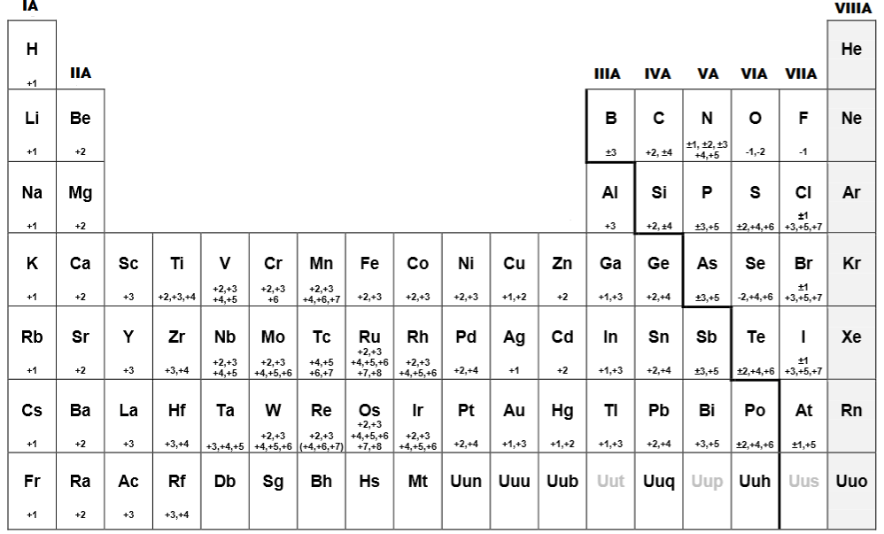

A su vez, existen compuestos formados entre algunos elementos y oxígeno, los cuales denominamos grupos, estos tienen una carga como compuesto resultado de la diferencia de valencias en los elementos que participan. Estos compuestos tienden a unirse a otros elementos o compuestos para formar productos mas estables. A su vez estos pueden convertirse en ácidos o hidróxidos en presencia de agua o H, es decir al hidratarse (adición de agua) o hidrogenarse (adición de H). La nomenclatura de estos grupos se estructura de la siguiente manera:

* Prefijo del elemento + sufijo de la valencia del elemento al unirse a O
  + Si se trata de la menor valencia, su sufijo será ito. Si se trata de la menor valencia, su sufijo será ato.

Ejemplo: [BrO2]-1 = bromito

[BrO3]-1 = bromato

En caso de que el elemento tenga más de dos valencias, la mayor de estas tomará el fijo per y el sufijo ato. Si existe una valencia menor a las anteriores, esta tomará el prefijo hipo y el sufijo ito de la siguiente manera:

* Prefijo per / hipo + prefijo del elemento + sufijo de la valencia del elemento al unirse a O

Ejemplo: [BrO]-1 = hipobromito

[BrO4]-1 = perbromato

Algunos de estos compuestos son:

* [NO3]-1 nitrato
* [NO2]-1 nitrito
* [SO4]-2 sulfato
* [SO3]-2 sulfito
* [PO4]-3 fosfato
* [PO3]-3 fosfito
* [CO3]-2 carbonato
* [CO2]-2 carbonito
* [MnO3]-2 manganito
* [MnO4]-2 manganato
* [MnO2]-1 permanganato
* [CrO2]-1 cromito
* [CrO4]-2 cromato
* [CrO7]-2 dicromato
* [ClO]-1 hipoclorito
* [ClO2]-1 clorito
* [ClO3]-1 clorato
* [ClO4]-1 perclorato

Algunas otras reglas para la estructuración de nomenclatura con las siguientes:

* S trabaja con valencia -2 en compuestos binarios
* Los halógenos trabajan con valencia -1 en compuestos binarios
* El grupo OH trabaja con valencia -1
* El adicionar H a un compuesto estable, lo vuelve ácido

Ejemplos: Na2[SO4] = sulfato de sodio

NaH[SO4] = sulfato ácido de sodio

* El adicionar OH a un compuesto estable, lo vuelve básico

Ejemplo: Li[NO2]= nitrito de litio

Li2[OH][NO2]= nitrito básico de litio

Existen algunas excepciones en la nomenclatura de compuestos cuyos nombres fueron previamente designados, sin embargo, su nomenclatura puede establecerse de las maneras ya mencionadas. Algunos de estos son:

* NH3 = amoniaco
* PH3 = fosfina
* CH4 = metano
* AsH3 = arsina / arsano
* SbH3 = estibano
* BiH3 = bismutina
* SiH4 = silano
* BH3 = borano
* NH4 = amonio
* GeH3 = germano

Considerando lo anterior, es posibles estructurar compuestos desde su fórmula química o desde su el nombre de este.

Ejercicios de nomenclatura:

Asigna el nombre del compuesto y sus números de oxidación o valencia a partir de la fórmula química

* HF: H1+F1- ácido fluorhídrico
* BaOH2: Ba2+ OH21- hidróxido de bario
* CuO: Cu2+O2- óxido cúprico

A partir de la nomenclatura, genera la fórmula química del compuesto

* Óxido de Calcio: CaO
* Ácido carbónico: H2CO3
* Sulfuro de bario: BaS

Garritz, A., & Rincón, C. (1997). Valencia y número de oxidación. Corolario para docentes. *Revista Educación Química*, *8*(3). <https://xdoc.mx/preview/educacion-quimica-vol-1-num-0-5e22161324699>

**Reacciones Químicas**

Las reacciones químicas (también llamadas [cambios químicos](https://concepto.de/cambio-quimico/) o [fenómenos químicos](https://concepto.de/fenomenos-quimicos/)) **son** **procesos termodinámicos de transformación de la**[**materia**](https://concepto.de/materia/). En estas reacciones intervienen dos o más [sustancias](https://concepto.de/sustancia/) (reactivos o reactantes), que cambian significativamente en el proceso, y pueden consumir o liberar [energía](https://concepto.de/energia/) para generar dos o más sustancias llamadas [productos](https://concepto.de/producto-en-quimica/).  
En una reacción química la materia se transforma profundamente, aunque en ocasiones esta recomposición no pueda apreciarse a simple vista. Aun así, las proporciones de los reactivos pueden medirse, de lo cual se ocupa la estequiometría.

Por otro lado, las reacciones químicas generan productos determinados dependiendo de la naturaleza de los reactivos, pero también de las condiciones en que la reacción se produzca.

Otra cuestión importante en las reacciones químicas es la velocidad a la que ocurren, ya que el control de su velocidad es fundamental para su empleo en la [industria](https://concepto.de/industria/), la medicina etc. En este sentido, existen métodos para aumentar o disminuir la velocidad de una reacción química.

Un ejemplo es el empleo de catalizadores, sustancias que aumentan la velocidad de las reacciones químicas. Estas sustancias no intervienen en las reacciones, sólo controlan la velocidad a la que ocurren. También existen sustancias llamadas inhibidores, que se emplean de la misma forma pero provocan el efecto contrario, es decir, disminuyen la velocidad de las reacciones.

Las reacciones químicas **se representan mediante ecuaciones químicas**, es decir, [fórmulas](https://concepto.de/formula-quimica/) en las que se describen los reactivos participantes y los productos obtenidos, a menudo indicando determinadas condiciones propias de la reacción, como la presencia de calor, catalizadores, luz etc.

La forma general de representar una ecuación química es:  
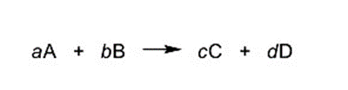

Donde:

* A y B son los reactivos.
* C y D son los productos.
* a, b, c y d son los coeficientes estequiométricos (son números que indican la cantidad de reactivos y productos) que deben ser ajustados de manera que haya la misma cantidad de cada elemento en los reactivos y en los productos. De esta forma se cumple la Ley de Conservación de la Masa  (que establece que la [masa](https://concepto.de/masa/) no se crea ni se destruye, solo se transforma).

**Tipos de reacciones químicas**

Las reacciones químicas pueden clasificarse según el tipo de reactivos que reaccionan. En base a esto, **se pueden distinguir reacciones químicas inorgánicas y reacciones químicas orgánicas, sin embargo, para este bloque solo se abordarán las reacciones inorgánicas**. Pero antes, es importante conocer algunos de los símbolos que se utilizan para representar dichas reacciones mediante ecuaciones químicas:  
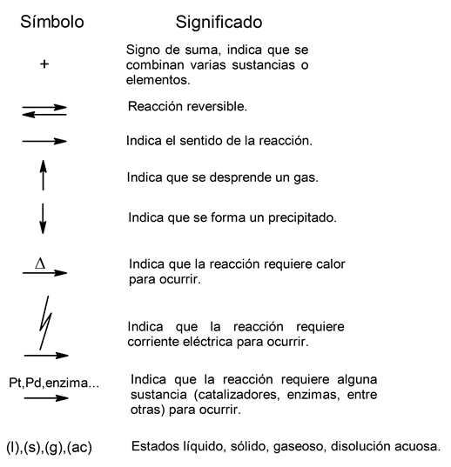

**Reacciones inorgánicas.** Involucran [compuestos inorgánicos](https://concepto.de/compuesto-inorganico/), y pueden ser  clasificadas de la siguiente forma:

* **Según el tipo de transformación.**
  + **Reacciones de síntesis o adición.** Dos sustancias se combinan para dar como resultado una sustancia diferente. Por ejemplo:  
    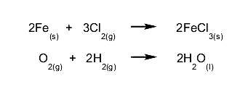
  + **Reacciones de descomposición.** Una sustancia se descompone en sus componentes simples, o una sustancia reacciona con otra y se descompone en otras sustancias que contienen los componentes de esta. Por ejemplo:  
    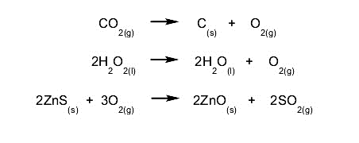
  + **Reacciones de desplazamiento o sustitución.** Un compuesto o elemento ocupa el lugar de otro en un compuesto, sustituyéndolo y dejándolo libre. Por ejemplo:  
    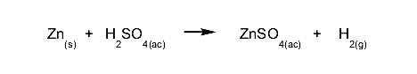
  + **Reacciones de doble sustitución.** Dos reactivos intercambian compuestos o [elementos químicos](https://concepto.de/elemento-quimico/) simultáneamente. Por ejemplo:  
    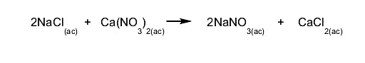
* **Según el tipo y la forma de la energía intercambiada.**
  + [**Reacciones endotérmicas**](https://concepto.de/reacciones-endotermicas/)**.** Se absorbe calor para que la reacción pueda ocurrir. Por ejemplo:  
    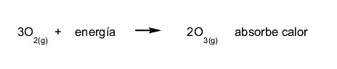
  + [**Reacciones exotérmicas**](https://concepto.de/reaccion-exotermica/)**.** Se desprende calor cuando la reacción ocurre. Por ejemplo:  
    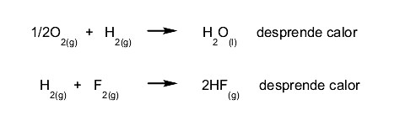
  + **Reacciones endoluminosas.** Se necesita [luz](https://concepto.de/luz/) para que ocurra la reacción. Por ejemplo: la [fotosíntesis](https://concepto.de/fotosintesis/).  
    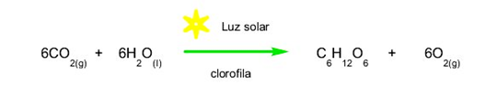
  + **Reacciones exoluminosas.** Se desprende luz cuando ocurre la reacción. Por ejemplo:  
    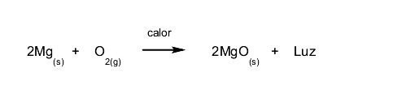
  + **Reacciones endoeléctricas.** Se necesita [energía eléctrica](https://concepto.de/energia-electrica/) para que la reacción ocurra. Por ejemplo:  
    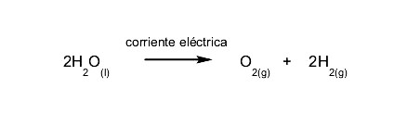
  + **Reacciones exoeléctricas.** Se desprende o se genera energía eléctrica cuando ocurre la reacción. Por ejemplo:  
    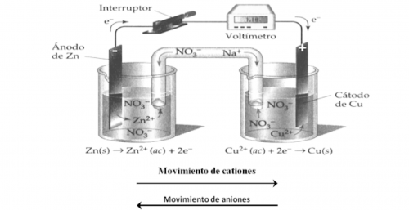
* **Según la velocidad de reacción.**
  + **Reacciones lentas.** La cantidad de reactivos consumidos y la cantidad de productos formados en un tiempo determinado es muy poca. Por ejemplo: la oxidación del hierro. Es una reacción lenta, que vemos cotidianamente en los objetos de hierro que están oxidados. Si no fuese lenta esta reacción, no tendríamos estructuras de hierro muy antiguas en el mundo actual.  
    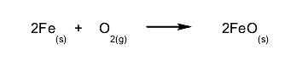
  + **Reacciones rápidas.** La cantidad de reactivos consumidos y la cantidad de productos formados en un tiempo determinado es mucha. Por ejemplo: la reacción del sodio con el agua es una reacción que además de ocurrir rápidamente es muy peligrosa.  
    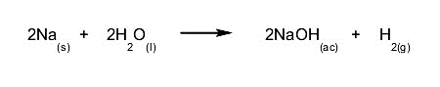
* **Según el tipo de partícula involucrada.**
  + **Reacciones**[**ácido-base**](https://concepto.de/acidos-y-bases/)**.** Se transfieren [protones](https://concepto.de/proton/) (H+). Por ejemplo:  
    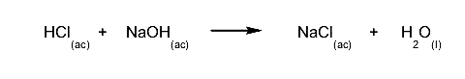
  + **Reacciones de oxidación-reducción.** Se transfieren [electrones](https://concepto.de/electron/). En este tipo de reacción debemos fijarnos en el número de oxidación de los elementos involucrados. Si el número de oxidación de un elemento aumenta, este se oxida, si disminuye, este se reduce. Por ejemplo: en esta reacción se oxida el hierro y se reduce el cobalto.  
    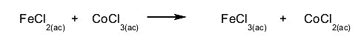
* **Según el sentido de la reacción.**
  + **Reacciones reversibles.** Se dan en ambos sentidos, es decir, los productos pueden volver a convertirse en los reactivos. Por ejemplo:  
    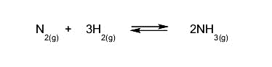
  + **Reacciones irreversibles.** Se dan en un solo sentido, es decir, los reactivos se transforman en productos y no puede ocurrir el proceso contrario. Por ejemplo:  
    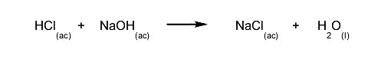  
      
    Fuente: <https://concepto.de/reaccion-quimica/#ixzz8Yf4vGJJT>